长桥街道12345物业投诉专项分析报告
数据周期：2024年1月 — 2026年8月 ｜ 同比口径：2026年1-8月 vs 2025年1-8月 ｜ 本册范围：长桥街道
徐汇区物业课题一期 · 街镇专项分析（分册） · 口径：12345 热线物业类投诉全量
口径说明
· 街镇明细合计 13,719条 + 归属为空 7条 = 全区 13,726条
· 同比统一采用同期口径（1-8月 vs 1-8月），不使用全年基数
· 同比须区分两个口径：全区 = 13,726 vs 15,798（含「归属为空」，2025年同期归属为空 109条） → -13.1%；13个街镇合计 = 13,719 vs 15,689 → -12.6%。正文中的「全区同比」一律取前者；贡献度分母取后者（见附录）
· 投诉密度 = 2026年1-8月投诉量 ÷ 户数 × 1000（件/千户）；户数为该街镇「2026年1-8月有投诉小区」按纳统小区归并后的总户数，取自《纳统小区 (2026 更新版)》档案 total_households 字段（993个纳统小区；同一小区的别名/曾用名只计一次；工单主数据与 SQLite 库均无户数字段）
· 2026年 9-12 月数据未产生，图表以空值呈现
· 重复投诉率：同小区内容完全重复 ∪ 催办关键词 ∪ 同小区同类≥3次 ∪ 文本相似≥0.6，按街镇 1-8 月累计计算
· 治理成效为 2026年1-8月 vs 2025年同期 口径（已排除「其他」「房屋交易纠纷」等非物业类）；案例判定以 2026 年同期同比为准：恶化 <-10%｜改善 >+10%；2026年1-8月零工单的小区单列「本期无投诉」，不参与排名；风险评估为 772个参评小区口径（仅《纳统小区 (2026 更新版)》名单内小区，按纳统小区聚合，2026年1-8月投诉量≥10件）
· 重复投诉口径：同小区内容完全重复 ∪ 催办关键词 ∪ 同小区同类≥3次 ∪ 文本相似≥0.6，逐月独立去重后汇总

项目 | 数值
2026年1-8月投诉量 | 1,471
同比变化 | -31.1%
占全区比重 | 10.7%
对街镇下降合计贡献 | 33.7%
总量/降幅排名 | 第1/第1
有投诉小区数 | 55
重复投诉率 全区 35.8% | 35.2%
红色/橙色预警小区 | 15/28

趋势与同比
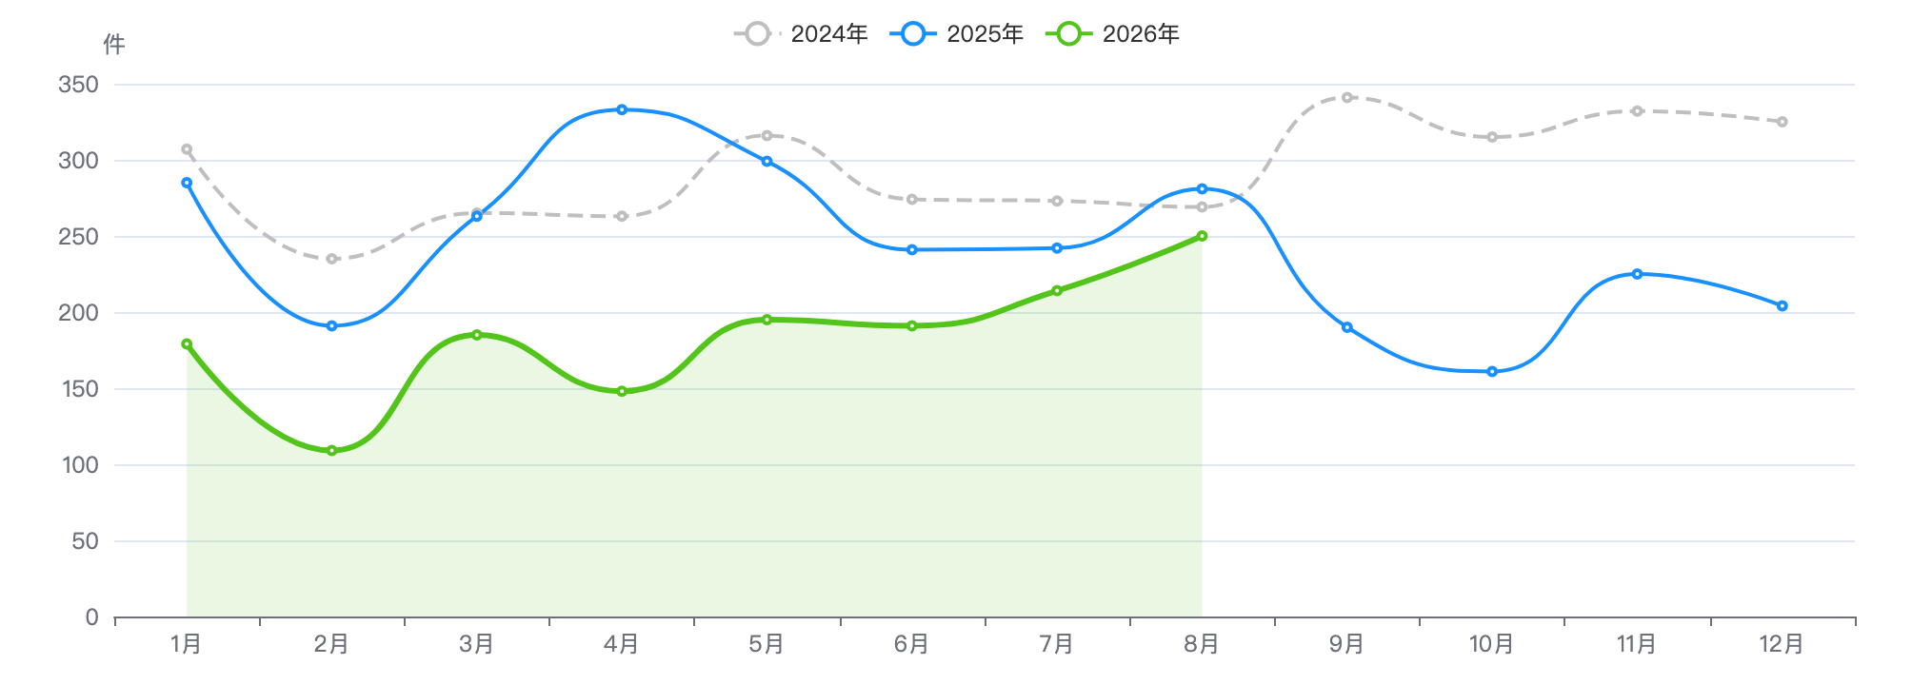
月度投诉量趋势（2024—2026年）
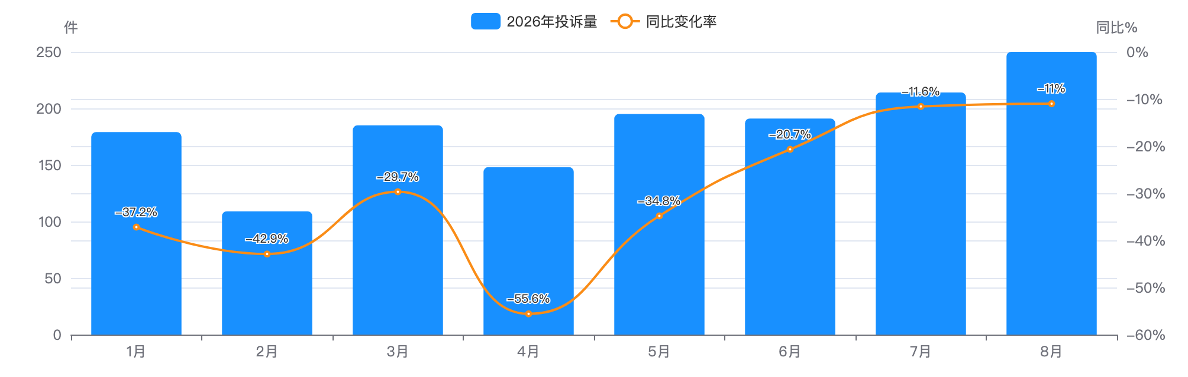
月度投诉量与同比变化
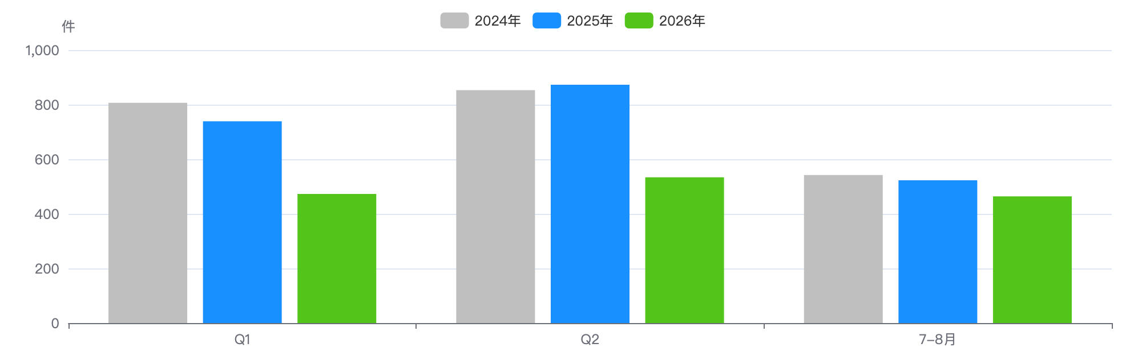
同期季度对比

下降归因：类别增减分解
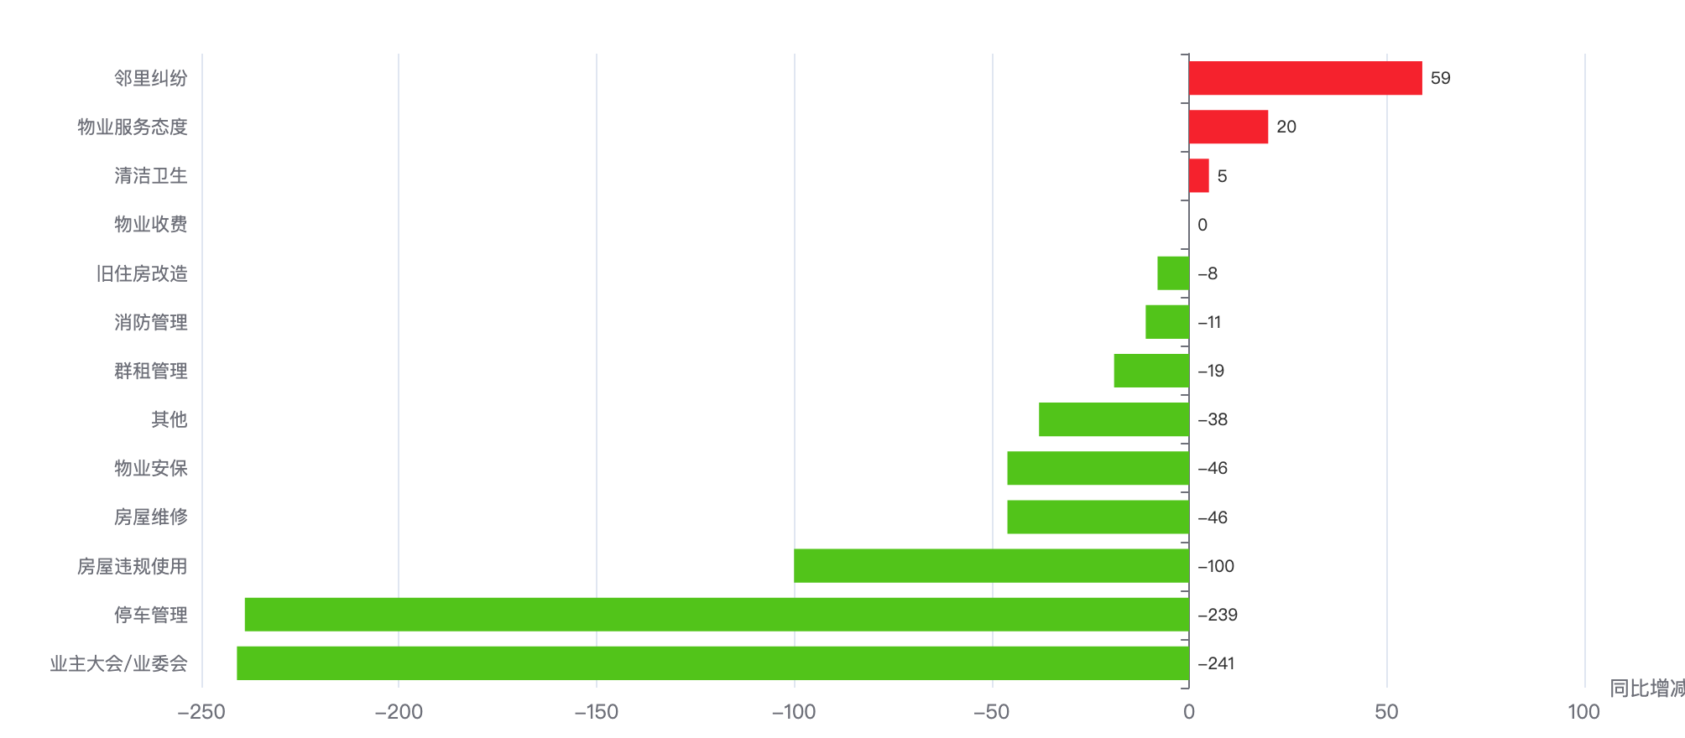
十四类问题同比增减
十四类 | 2026年1-8月 | 2025年同期 | 同期增减 | 同比 | 占本镇 | 占全区
停车管理 | 250 | 489 | -239 | -48.9% | 17.0% | 13.3%
邻里纠纷 | 236 | 177 | +59 | +33.3% | 16.0% | 14.0%
房屋维修 | 202 | 248 | -46 | -18.5% | 13.7% | 17.4%
消防管理 | 123 | 134 | -11 | -8.2% | 8.4% | 7.4%
清洁卫生 | 117 | 112 | +5 | +4.5% | 8.0% | 5.2%
物业安保 | 117 | 163 | -46 | -28.2% | 8.0% | 5.7%
业主大会/业委会 | 85 | 326 | -241 | -73.9% | 5.8% | 8.9%
房屋违规使用 | 82 | 182 | -100 | -54.9% | 5.6% | 8.6%
旧住房改造 | 79 | 87 | -8 | -9.2% | 5.4% | 4.7%
物业服务态度 | 70 | 50 | +20 | +40.0% | 4.8% | 3.6%
其他 | 61 | 99 | -38 | -38.4% | 4.1% | 3.2%
群租管理 | 26 | 45 | -19 | -42.2% | 1.8% | 6.1%
物业收费 | 23 | 23 | +0 | 0.0% | 1.6% | 2.1%

结构画像
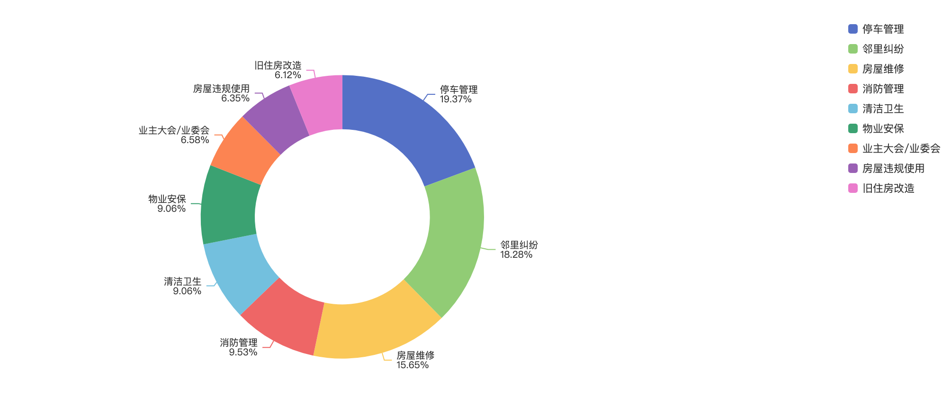
投诉类别结构
来源渠道
渠道 | 件数 | 占比
电话 | 938 | 63.8%
微信小程序 | 432 | 29.4%
手机客户端 | 58 | 3.9%
随申办 | 17 | 1.2%
网站 | 12 | 0.8%
语音信箱 | 6 | 0.4%
热线发起 | 5 | 0.3%
支付宝 | 2 | 0.1%
随申拍 | 1 | 0.1%

工单类型
类型 | 件数 | 占比
投诉举报类 | 791 | 53.8%
求助类 | 680 | 46.2%

热点对象
投诉最集中小区 Top10
# | 小区 | 2026年1-8月 | 2025年同期 | 同比 | 占本镇 | 首位类别 | 高频组数
1 | 罗秀新二村 | 142 | 148 | -4.1% | 9.7% | 停车管理 | 11
2 | 长桥四村 | 88 | 88 | 0.0% | 6.0% | 停车管理 | 9
3 | 华滨家园 | 88 | 110 | -20.0% | 6.0% | 房屋维修 | 10
4 | 华东花苑 | 79 | 61 | +29.5% | 5.4% | 邻里纠纷 | 8
5 | 长桥八村 | 74 | 58 | +27.6% | 5.0% | 停车管理 | 8
6 | 中海瀛台 | 66 | 225 | -70.7% | 4.5% | 房屋维修 | 5
7 | 华沁家园 | 63 | 72 | -12.5% | 4.3% | 房屋维修 | 7
8 | 徐汇新城 | 55 | 38 | +44.7% | 3.7% | 停车管理 | 9
9 | 汇成一村 | 54 | 29 | +86.2% | 3.7% | 邻里纠纷 | 5
10 | 楼园 | 54 | 102 | -47.1% | 3.7% | 停车管理 | 8

地址级热点（可下派核查的具体地址）
# | 地址 | 2026年1-8月 | 2025年同期 | 增减 | 首要类别
1 | 罗秀新村1-25号、罗秀二村1-39号 | 141 | 148 | -7 | 停车管理
2 | 龙吴路1323弄20号 | 88 | 110 | -22 | 房屋维修
3 | 长桥四村1-86、90-124 | 88 | 88 | +0 | 停车管理
4 | 罗城路651弄5号 | 79 | 61 | +18 | 邻里纠纷
5 | 长桥八村1-23号、25-32号、36-61号 | 74 | 9 | +65 | 停车管理
6 | 龙瑞路128弄1-33号，77弄1-15号 | 66 | 225 | -159 | 房屋维修

物业企业投诉 Top10
# | 企业 | 2026年1-8月 | 2025年同期 | 同比 | 占本镇 / 涉及小区
1 | 上海汇成物业有限公司 | 279 | 303 | -7.9% | 19.0% | 7
2 | 上海中誉城市运营服务有限公司 | 141 | 139 | +1.4% | 9.6% | 1
3 | 上海轻工物业管理有限公司 | 99 | 74 | +33.8% | 6.7% | 3
4 | 上海中鹊物业服务有限公司 | 95 | 10 | +850.0% | 6.5% | 4
5 | 上海安得物业管理有限公司 | 88 | 88 | 0.0% | 6.0% | 1
6 | 上海复欣物业管理发展有限公司 | 88 | 110 | -20.0% | 6.0% | 1
7 | 上海辰开物业管理有限公司 | 84 | 100 | -16.0% | 5.7% | 5
8 | 上海锐翔上房物业管理有限公司 | 82 | 58 | +41.4% | 5.6% | 4
9 | 秀澜（上海）物业管理有限公司 | 78 | 178 | -56.2% | 5.3% | 6
10 | 上海中海物业管理有限公司 | 72 | 233 | -69.1% | 4.9% | 2

诉求主题词（案件级去重 · 已过滤工单模板用语）

诉求主题词云（案件级去重，Top24）
词云边界＝16:9 长方形 ｜ 字号＝词频（同一诉求的催单/重复来电只计首单），展示 Top24

重复投诉与数据质量

重复投诉（逐月独立去重口径）
项目 | 数值
重复投诉件数 | 518
重复率 | 35.2%
高优先级 | 371
中优先级 | 147

策略 | 识别件数 | 组数 | 说明
S1 完全重复 | 3 | 2 | 同小区内容完全一致
S2 催办关键词 | 199 | — | 催单/催办/重新交办/相同事项 ＋「反复＋来电·催·投诉」搭配 ＋系统标记「重复来电」
S3 同小区同类高频 | 363 | 124 | 同小区同十四类≥3次
S4 文本相似 | 148 | 203 | TF-IDF 余弦≥0.6 且 90天内

数据质量画像
检查项 | 占比
小区名未匹配 | 0.1%
小区地址缺失 | 0.1%
来源渠道缺失 | 0.0%
无物业企业（自管/无） | 0.8%

风险预警与治理成效
项目 | 数值
红色预警小区 | 15
橙色预警小区 | 28
黄色 / 蓝色 | 5 / 1
参评小区数 | 49

# | 小区 | 风险得分 | 等级 | 三年累计 投诉量 | 同比增长率 | 重复率 | 首要类别
1 | 体育花苑 | 9.9 | 红色 | 67 | +116.7% | 62.7% | 停车管理
2 | 长桥三村第一 | 15.1 | 红色 | 83 | +51.9% | 74.7% | 停车管理
3 | 长桥新村东块 | 16.3 | 红色 | 38 | +140.0% | 52.6% | 停车管理
4 | 汇成一村 | 18.3 | 红色 | 182 | +86.2% | 86.3% | 停车管理
5 | 星秀花苑 | 18.6 | 红色 | 44 | +20.0% | 56.8% | 停车管理

治理成效（2026年1-8月同期口径）
项目 | 数值
2026年1-8月 | 1,471
2025年同期 | 2,135
同比改善率 | +31.1%
2025全年 | 2,915

外部数据关联（区房管局各科室业务数据）
项目 | 内容
电梯加装（区房管局） | 涉及 149 台，覆盖 27个小区 完工 141 台 · 在建 8 台
征收基地（区房管局） | 基地 7个 · 户数 235户 涉及面积 78,013 ㎡
修缮项目（按小区名关联） | 项目 23个 · 总投资 64,641.2 万元 建筑面积 1,478,753.5 ㎡

底部抬升小区（党建引领重点小区 · 单独分类）
项目 | 数值
重点小区 | 9 /9
2026年1-8月 | 624
2025年同期 | 694
同比 | -10.1%

底部抬升小区 vs 其他小区（2026年1-8月 同期口径）
类型 | 小区数 | 2026年1-8月 | 2025年同期 | 同比 | 小区均值
底部抬升 | 9 | 624 | 694 | -10.1% | 69.3
其他小区 | 46 | 847 | 1,441 | -41.2% | 18.4

底部抬升小区名单（按 2026年1-8月 投诉量排序）
# | 小区 | 治理类型 | 物业公司 | 2026年1-8月 | 2025年同期 | 同比
1 | 罗秀新二村 | 热线热点 | 上海中誉城市运营服务有限公司 | 142 | 148 | -4.1%
2 | 华滨家园 | 热线热点 | 上海复欣物业管理发展有限公司 | 88 | 110 | -20.0%
3 | 长桥四村 | 热线热点、沉降风险 | 上海安得物业管理有限公司 | 88 | 88 | 0.0%
4 | 华东花苑 | 热线热点、低物业费 | 上海轻工物业管理有限公司 | 79 | 61 | +29.5%
5 | 长桥八村 | 热线热点 | 上海中鹊物业服务有限公司 | 74 | 58 | +27.6%
6 | 楼园 | 热线热点 | 上海通翼物业有限公司 | 54 | 102 | -47.1%
7 | 长桥一村 | 沉降风险 | 上海辰开物业管理有限公司 | 40 | 40 | 0.0%
8 | 汇成四村 | 热线热点 | 上海汇成物业有限公司 | 30 | 67 | -55.2%
9 | 鑫隆花园 | 沉降风险 | 上海洲梁物业服务有限公司 | 29 | 20 | +45.0%

占本街镇 2026年1-8月 投诉量 42.4%。底部抬升小区同比逊于其他小区 31.1个百分点（小区均值 69.3件 vs 18.4件）。 名单共 9个，其中 9个可在热线数据中匹配到小区名。

结论要点
- 长桥：1,471件，居全区第 1 位，占全区 10.7%；同比 下降 31.1%（全区 -13.1%），降幅排名全区第 1 位。
- 对 13个街镇投诉量下降合计的贡献率为 33.7%（该镇减少 664件）。
- 逆势上升类别：邻里纠纷（+59件）、物业服务态度（+20件）、清洁卫生（+5件），需重点关注。
- 首要矛盾为停车管理（250件，占本镇 17.0%，高于全区 3.7个百分点）。
- 投诉最集中小区为罗秀新二村（142件，占本镇 9.7%，同比 -4.1%）；Top5 小区集中度 32.0%。
- 投诉最多物业企业为上海汇成物业有限公司（279件，占本镇 19.0%，涉及 7个小区）。
- 风险预警：红色 15个、橙色 28个小区（该镇参评 49个）。
- 重复投诉 518件，重复率 35.2%，低于全区 0.6个百分点；高优先级 371件。
- 治理成效（2026年1-8月同期口径）：1,471件，同比改善 31.1%。

附 全区位次参照
下表为该街镇在《街镇专项分析报告》全区总表中的对应行，供横向对照；两图分别为 13个街镇投诉量与同比对比、以及对全区投诉量下降的贡献度排行。全区口径：2026 年 1-8 月投诉 13,726件，同比 -13.1%。
全区 13个街镇投诉总量排名（该镇所在行）
总量 排名 | 街镇 | 2026年 1-8月 | 2025年 1-8月 | 同比 | 降幅 排名 | 占全区 | 下降 贡献率 | 有投诉 小区数 | 重复率 | 高优先级 重复件 | 红色/橙色 预警小区
1 | 长桥 | 1,471 | 2,135 | -31.1% | 1 | 10.7% | 33.7% | 55 | 35.2% | 371 | 15 / 28

全区 13个街镇投诉密度排名（该镇所在行）
密度 排名 | 街镇 | 投诉密度 （件/千户） | 2026年 1-8月 | 户数 | 有投诉 小区数 | 件/小区 （对照） | 总量 排名 | 位次差 | 同比 | 占全区
8 | 长桥 | 26.0 | 1,471 | 56,474 | 55 | 26.7 | 1 | -7 | -31.1% | 10.7%

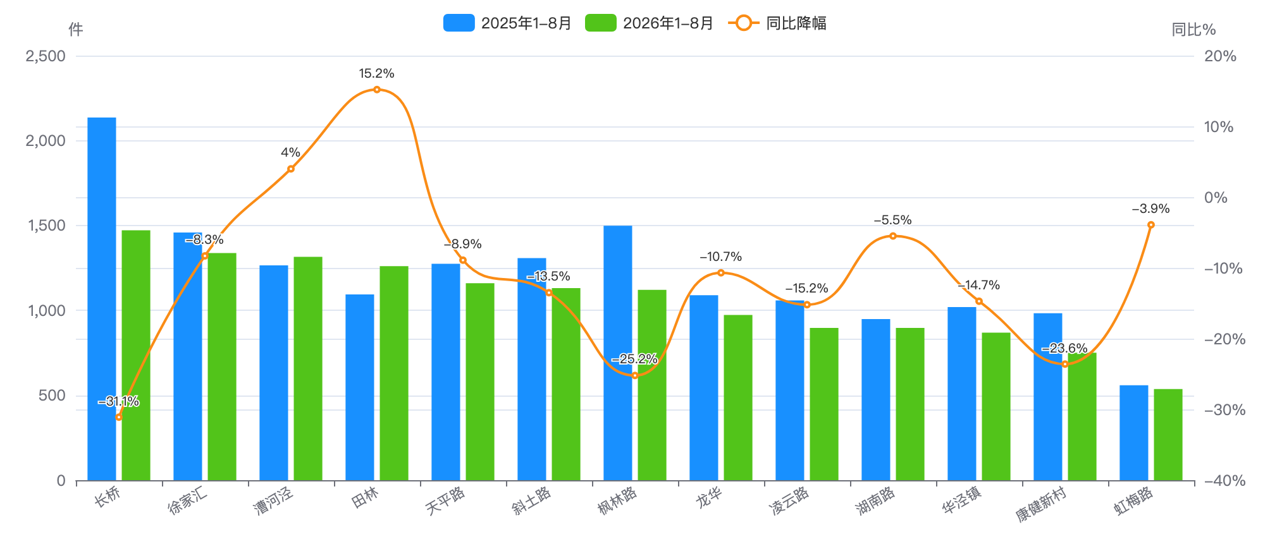
全区 13 个街镇投诉量与同比对比
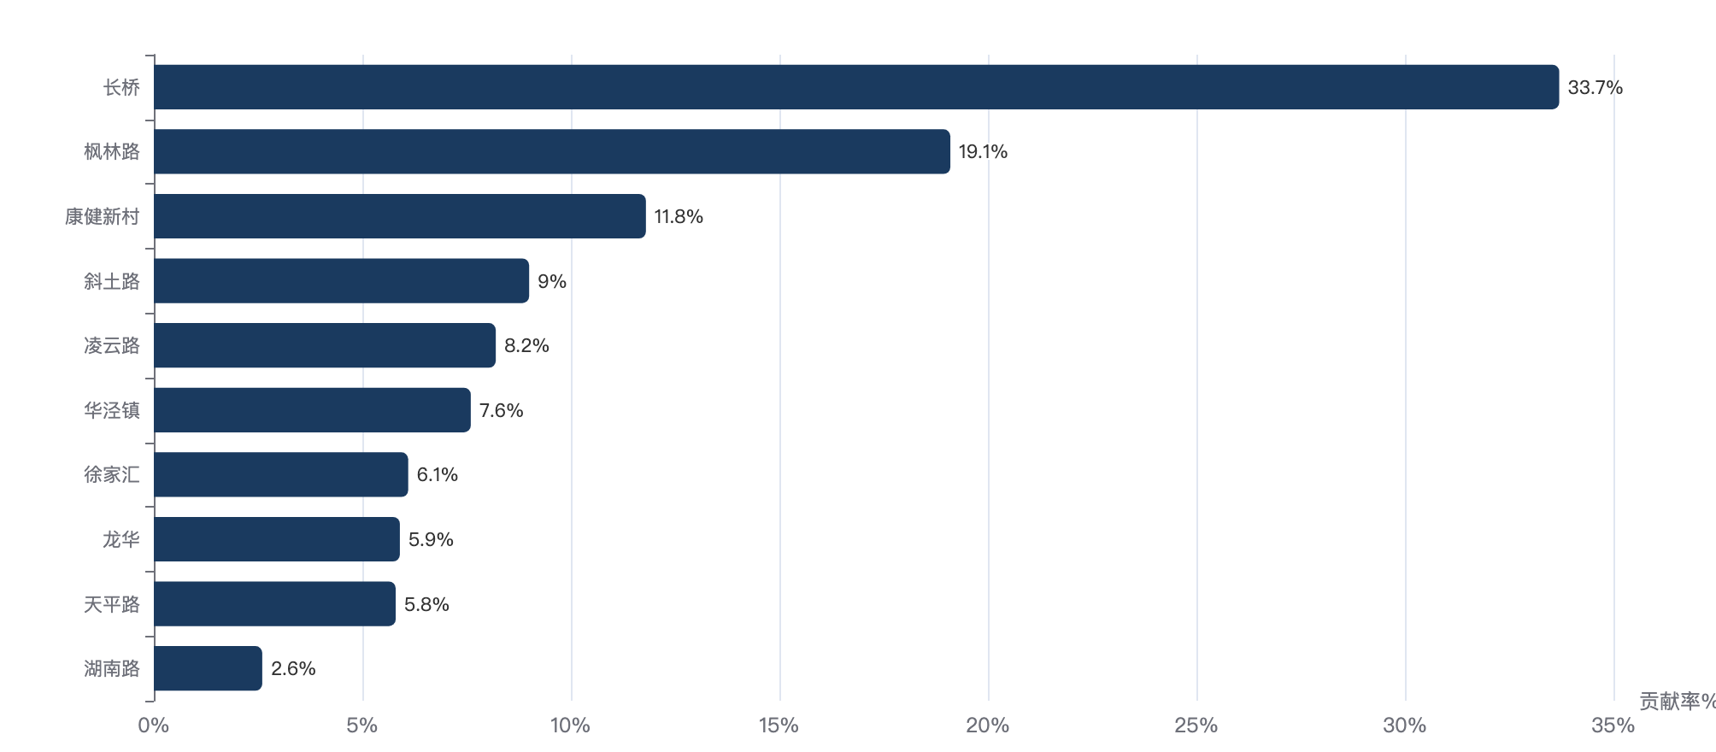
13 个街镇对全区投诉量下降的贡献度排行

